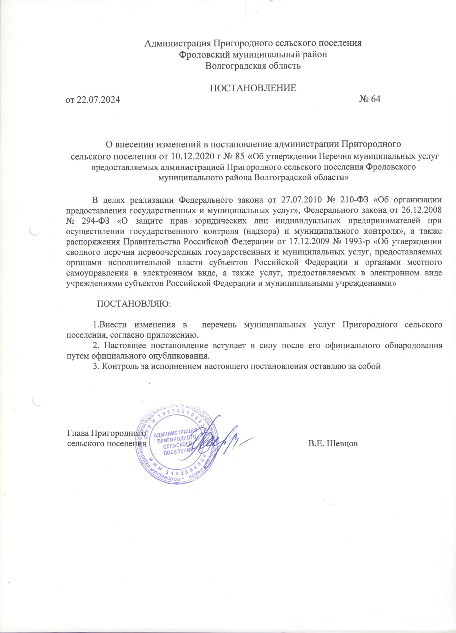

Приложение к постановлению
№ 64 от 22.07.2024 г

Перечень
муниципальных услуг, предоставляемых администрацией Пригородного сельского поселения Фроловского муниципального района Волгоградской области

№ п/п | Наименование муниципальной услуги
1 | Предоставление информации об очередности предоставления жилых помещений на условиях социального найма
2 | Библиотечное обслуживание населения Пригородного сельского поселения
3 | Выдача выписки из похозяйственной книги Администрации Пригородного сельского поселения
4 | Выдача согласия на проведение ярмарки на земельных участках, находящихся в муниципальной собственности на территории Пригородного сельского поселения
5 | Выдача справок администрацией Пригородного сельского поселения
6 | Заключение договоров на размещение НТО
7 | Заключение договоров социального найма жилых помещений на территории Пригородного сельского поселения
8 | Оказание консультационной и информационной поддержки субъектам малого и среднего предпринимательства на территории Пригородного сельского поселения
9 | Организация культурно-досуговых мероприятий жителей Пригородного сельского поселения
10 | Осуществление муниципального жилищного контроля на территории Пригородного сельского поселения Фроловского муниципального района
11 | Осуществление муниципального контроля за сохранностью автомобильных дорог местного значения в границах населенных пунктов Пригородного сельского поселения Фроловского муниципального района Волгоградской области
12 | Предоставление порубочного билета (или) разрешения на пересадку деревьев и кустарников на территории Пригородного сельского поселения Фроловского муниципального района Волгоградской области
13 | Предоставление архивных справок, архивных выписок, копий архивных документов, копий правовых актов администрации Пригородного сельского поселения
14 | Предоставление земельных участков, находящихся в муниципальной собственности Пригородного сельского поселения, в аренду без проведения торгов
15 | Предоставление муниципальной услуги по рассмотрению предложений о включении (исключении) мест размещения нестационарных торговых объектов в Схему на территории Пригородного сельского поселения
16 | Предоставление разрешения на осуществление земляных работ на территории Пригородного сельского поселения
17 | Принятие решения о проведении аукциона на право заключения договора аренды земельных участков, находящихся в муниципальной собственности Пригородного сельского поселения
18 | Присвоение, изменение и аннулирования адресов объектам недвижимости на территории Пригородного сельского поселения
19 | Утверждение схемы расположения земельного участка или земельных участков на кадастровом плане территории
20 | Предоставление земельного участка, находящегося в муниципальной собственности, или государственная собственность на который не разграничена, на торгах
21 | Направление уведомления о планируемом сносе объекта капитального строительства и уведомления о завершении сноса объекта капитального строительства
22 | Перевод жилого помещения в нежилое помещение и нежилого помещения в жилое помещение
23 | Выдача разрешения на использование земель или земельного участка, которые находятся в государственной или муниципальной собственности, без предоставления земельных участков и установления сервитута, публичного сервитута
24 | Постановка граждан на учет в качестве лиц, имеющих право на предоставление земельных участков в собственность бесплатно
25 | Предоставление земельного участка, находящегося в государственной или муниципальной собственности, гражданину или юридическому лицу в собственность бесплатно
26 | Выдача разрешений на право вырубки зеленых насаждений
27 | Предоставление разрешения на осуществление земляных работ
28 | Присвоение адреса объекту адресации, изменение и аннулирование такого адреса
29 | Признание садового дома жилым домом и жилого дома садовым домом
30 | Передача в собственность граждан занимаемых ими жилых помещений жилищного фонда (приватизация жилищного фонда)
31 | Согласование проведения переустройства и (или) перепланировки помещения в многоквартирном доме
32 | Предоставление в собственность, аренду, постоянное (бессрочное) пользование, безвозмездное пользование земельного участка, находящегося в государственной или муниципальной собственности, без проведения торгов
33 | Принятие на учет граждан в качестве, нуждающихся в жилых помещениях
34 | Предоставление жилого помещения по договору социального найма

